Tên: Nguyễn Trần Tường Vy
Lớp: 11_DH_TTMT
MSSV: 1150070051
LAB 6: XÁC THỰC ACTIVE DIRECTORY VÀ CHÍNH SÁCH TRUY CẬP TRÊN PFSENSE
Kịch bản 1: Chặn Client-A truy cập JOB_SITE
A.Kiểm tra kết nối Client-A đến pfSense LAN
Từ Client-A, thực hiện lệnh:
ping 10.0.0.1
Sau khi điều chỉnh rule kiểm tra ICMP, kết quả nhận được là 4 gói phản hồi trên tổng số 4 gói gửi đi, tỷ lệ mất gói 0%. Kết quả này xác nhận Client-A có thể liên lạc với địa chỉ LAN của pfSense.
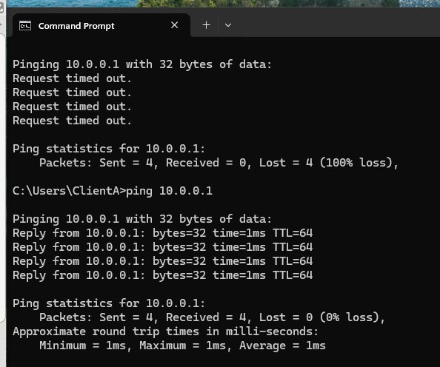

B.Kiểm tra truy cập JOB_SITE
Trên Client-A, thực hiện lệnh:
curl -I --max-time 5 http://172.16.6.20
Kết quả: lệnh trả về lỗi curl: (28) Connection timed out after 5003 milliseconds.
Điều này cho thấy Client-A không nhận được phản hồi HTTP từ JOB_SITE trong thời gian kiểm thử. Tuy nhiên, cần đối chiếu nhật ký firewall để xác nhận chính xác lưu lượng bị chặn bởi rule Block_ClientA_JOB_SITE, đồng thời kiểm tra dịch vụ web trên máy đích nếu cần.
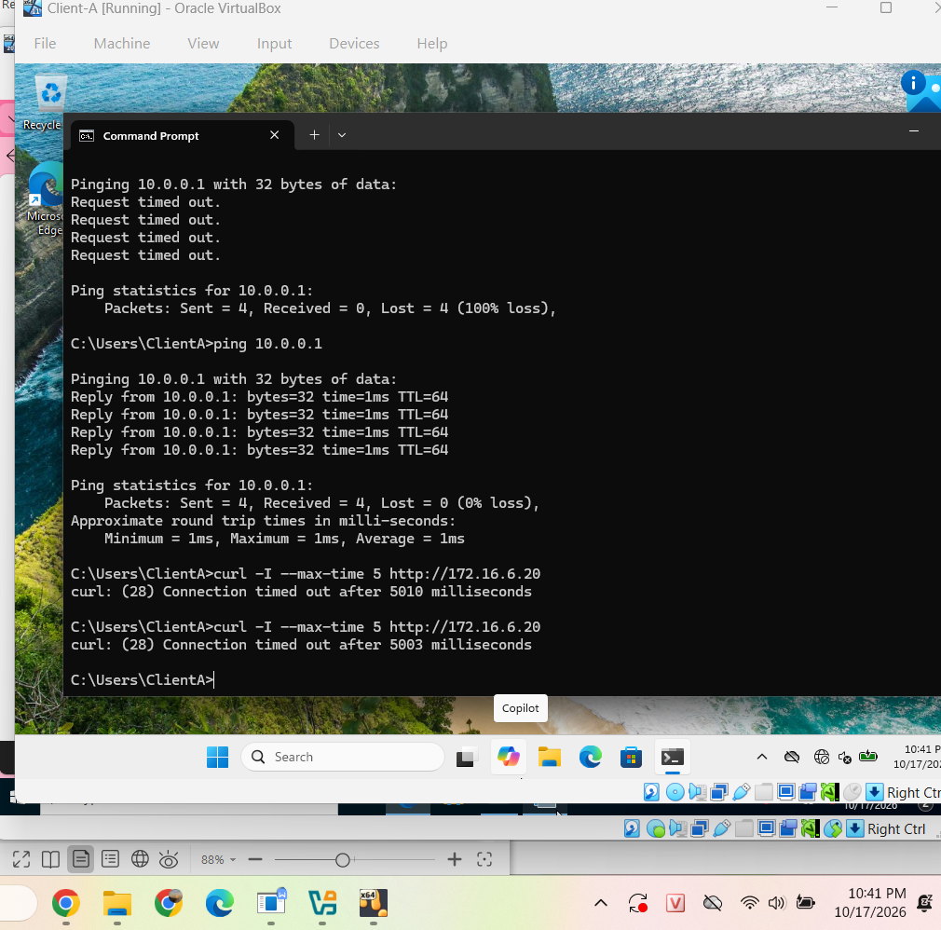
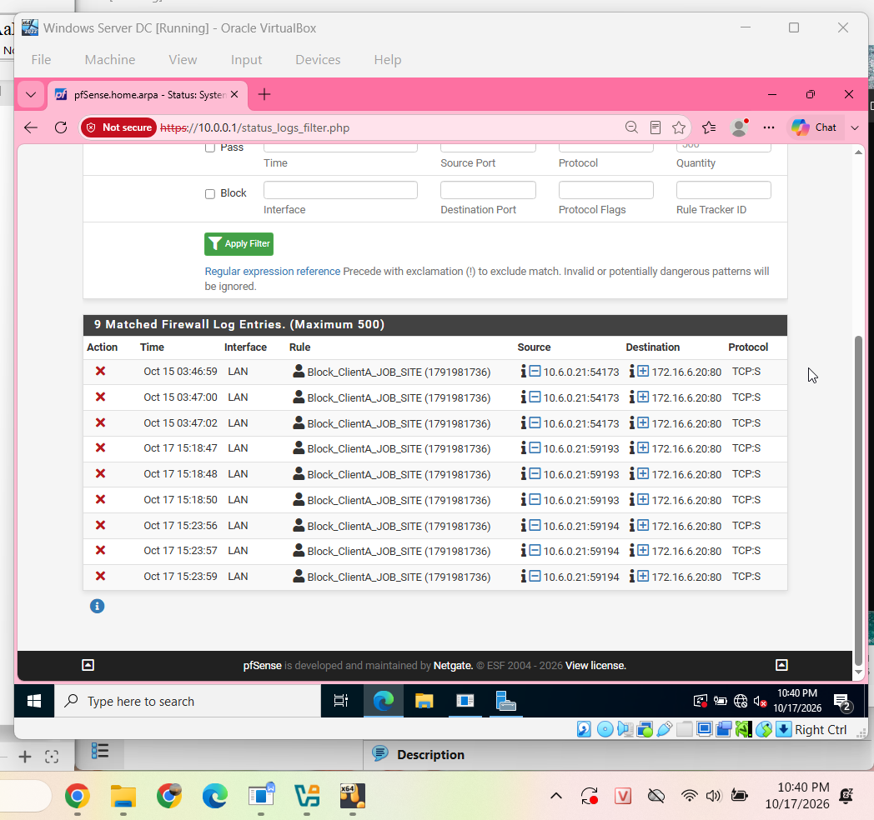

Kịch bản 2: CẤM RESTRICTED_SITE đối với cả Client-A và Client-B.
Trên máy Client-A có địa chỉ IP 10.6.0.21, thực hiện lệnh:
curl -I --max-time 5 http://172.16.6.40
Kết quả trả về:
curl: (28) Connection timed out after 5016 milliseconds

Tiếp tục kiểm tra Firewall Logs trên pfSense, ghi nhận các gói TCP từ 10.6.0.21 đến 172.16.6.40:80 bị chặn bởi rule Block_LAN_RESTRICTED_SITE.
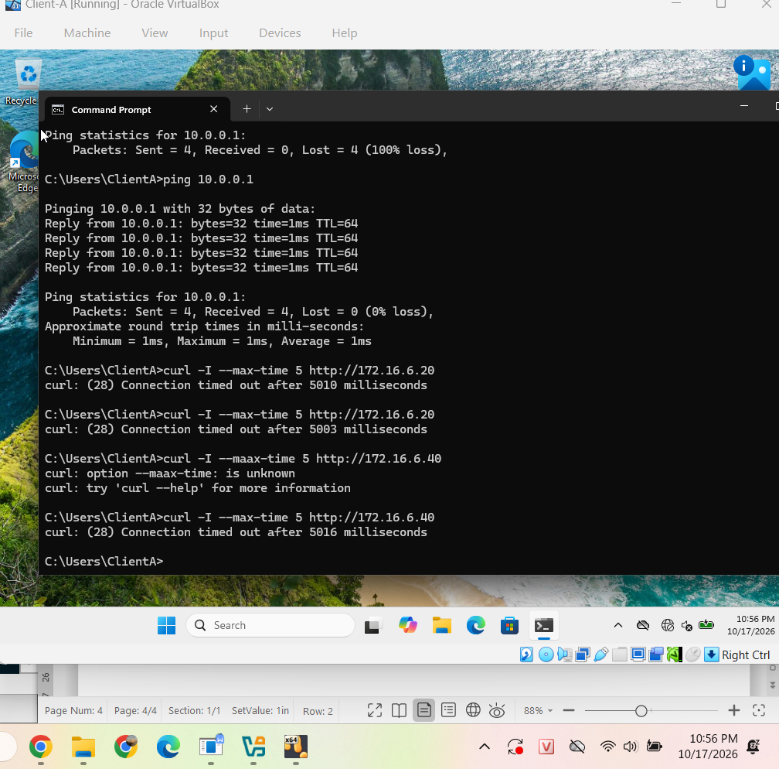
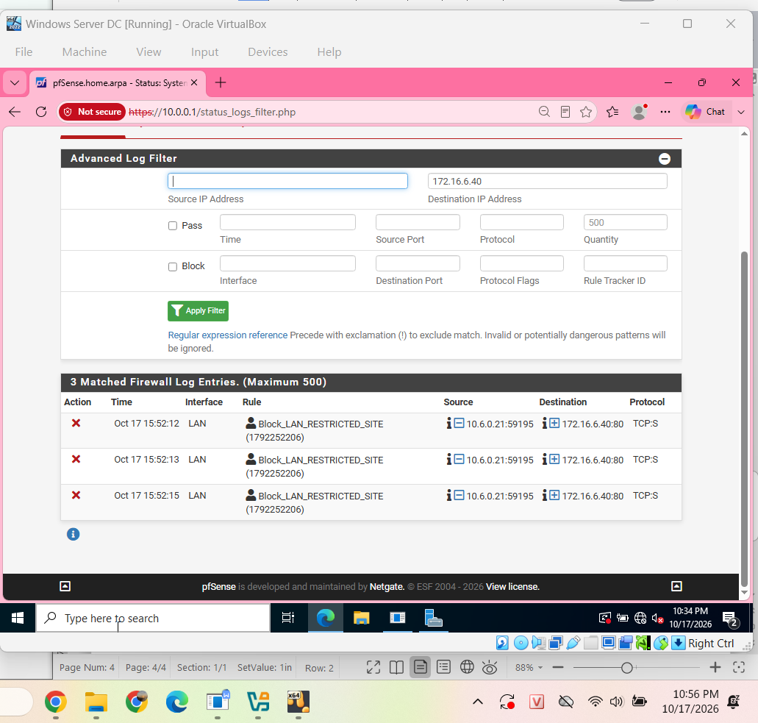

Kịch bản 3: Chỉ cho Client-B truy cập SOCIAL_SITE trong giờ nghỉ
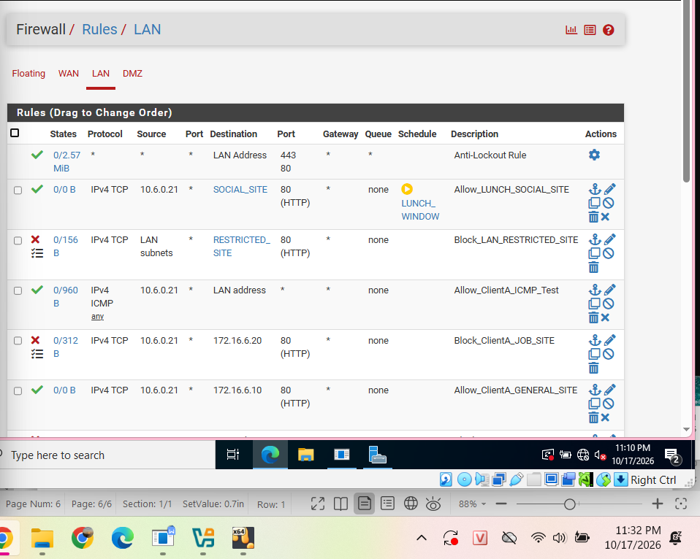
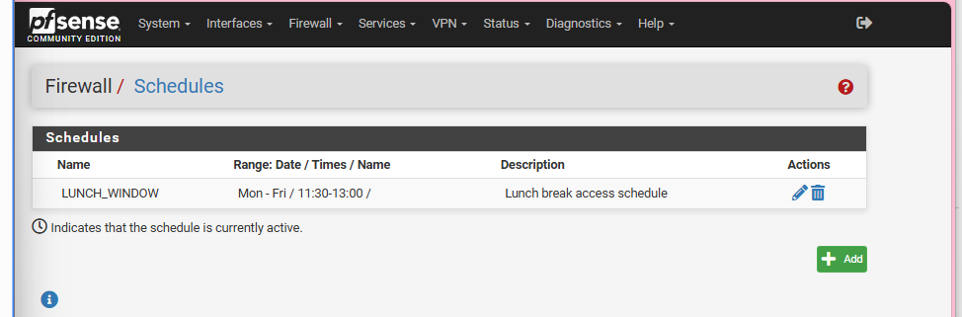
Từ Client-A, thực hiện kiểm tra kết nối đến pfSense bằng lệnh:
ping 10.0.0.1

Kết quả nhận được phản hồi từ pfSense, cho thấy Client-A có kết nối mạng đến giao diện LAN của tường lửa.
Tiếp theo, kiểm tra truy cập website bằng lệnh:
curl.exe -I --max-time 5 http://172.16.6.30

Kết quả trả về Connection timed out. Trong quá trình kiểm tra, không tìm thấy bản ghi log tương ứng với địa chỉ đích 172.16.6.30.

Kịch bản 4: Chỉ cho phép HTTP/HTTPS trong giờ hành chính
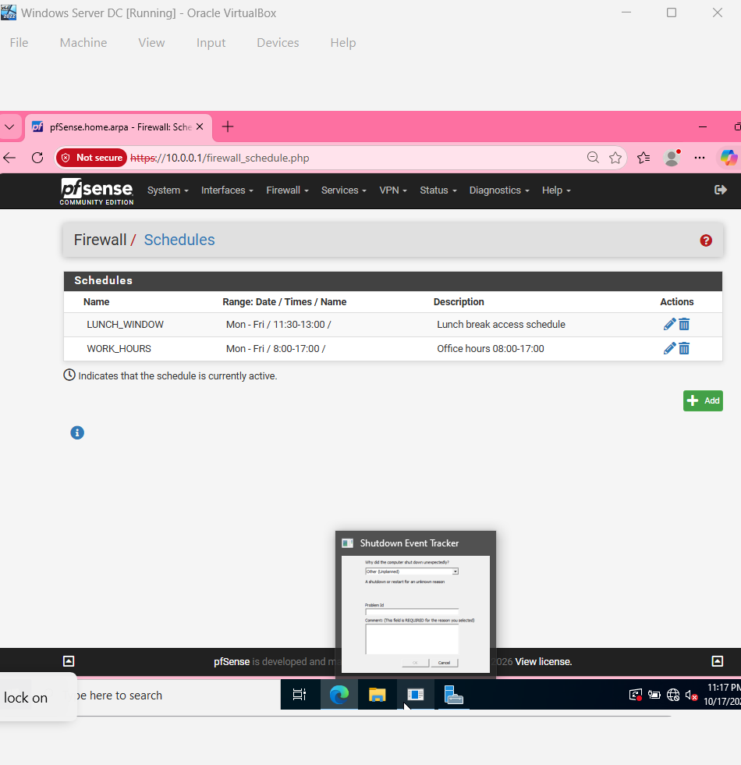
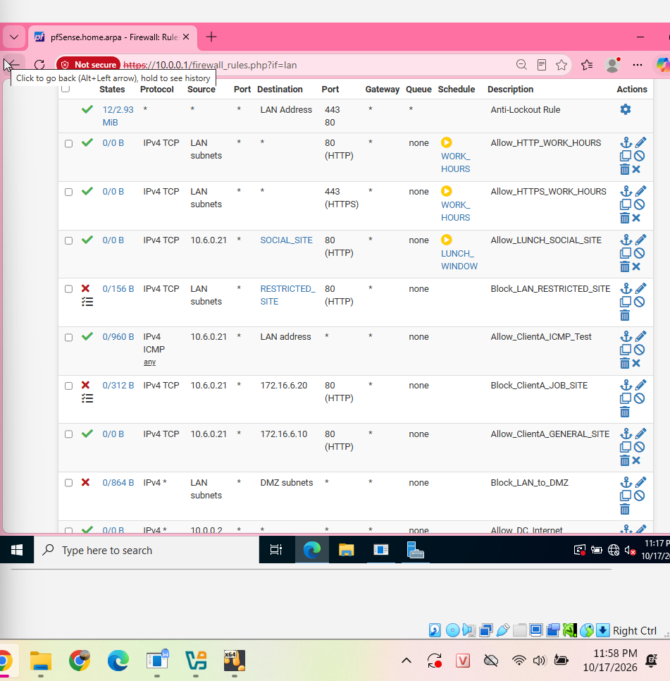

Kịch bản 5: Cô lập DMZ khỏi LAN nhưng vẫn cho LAN truy cập các website cần thiết
Trên pfSense, cấu hình hai quy tắc tường lửa:
Block_LAN_to_DMZ: Chặn lưu lượng IPv4 từ mạng LAN (LAN subnets) đến mạng DMZ (DMZ subnets).
Block_DMZ_to_LAN: Chặn lưu lượng IPv4 từ mạng DMZ (DMZ subnets) đến mạng LAN (LAN subnets).
Hai quy tắc được cấu hình với hành động Block nhằm ngăn lưu lượng giữa hai vùng mạng theo chính sách đã thiết lập.
